温馨提示：
此套题为Word版，请按住Ctrl,滑动鼠标滚轴，调节合适的观看比例，答案解析附后。关闭Word文档返回原板块。
课时提升作业 三十三
选修3-5
动量守恒 原子物理
(45分钟 100分)
一、选择题(本题共10小题,每小题7分,共70分)
1.在光滑水平直路上停着一辆较长的木板车,车的左端站立一个大人,车的右端站立一个小孩。如果大人向右走,小孩(质量比大人小)向左走。他们的速度大小相同,则在他们走动过程中( )
A.车可能向右运动 B.车一定向左运动
C.车可能保持静止 D.无法确定
【解析】选B。系统动量守恒,且总动量为零,由于大人质量大于小孩,速度相同,因此大人与小孩的总动量向右,为满足动量守恒,车一定向左运动,选项A、C、D错误,选项B正确。
2.(2016·龙岩模拟)真空室内,有质量分别为m和2m的甲、乙两原子核,某时刻使它们分别同时获得3v和2v的瞬时速率,并开始相向运动。由于它们间的库仑斥力作用,二者始终没有接触,当两原子核相距最近时,甲核的速度大小为
( )
A.0 B.v C.v D.v
【解析】选B。两原子核组成的系统动量守恒,以甲的初速度方向为正方向,甲核刚要反向时速度为零,由动量守恒定律得：m·3v-2m·2v=3mv′,解得：v′=-v,负号表示与甲的初速度方向相反,速度大小为v,选项B正确。
【加固训练】
一中子与一质量数为A(A>1)的原子核发生弹性正碰。若碰前原子核静止,则碰撞前与碰撞后中子的速率之比为( )
A. B.
C.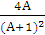 D.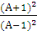
【解析】选A。设中子质量为m,则原子核的质量为Am。设碰撞前后中子的速度分别为v₀、v₁,碰后原子核的速度为v₂,由弹性碰撞可得mv₀=mv₁+Amv₂,m=m+Am,解得v₁=v₀,故||=,选项A正确。
3.秦山核电站是我国第一座自主研究、设计和建造的核电站,它为中国核电事业的发展奠定了基础。秦山核电站的能量来自( )
A.天然放射性元素衰变放出的能量
B.人工放射性同位素衰变放出的能量
C.重核裂变放出的能量
D.轻核聚变放出的能量
【解析】选C。核电站发电是利用重核裂变原理,故选项C正确,选项A、B、D错误。
【加固训练】
在下列四个核反应方程中,符号“X”表示中子的是( )
AAlnMg+X
BNaMg+X
CBeHeC+X
DUNp+X
【解析】选C。由核反应过程中,电荷守恒、质量数守恒可知：C选项中X的质量数为1,核电荷数为0,即X为中子,故选项C正确。
4.下列说法中正确的是( )
A.γ射线是原子受激发后向低能级跃迁时放出的
B.在稳定的重原子核中,质子数比中子数多
C.核反应过程中如果核子的平均质量减小,则要吸收核能
D.诊断甲状腺疾病时,注入的放射性同位素碘131作为示踪原子
【解析】选D。γ射线一般是伴随着α或β射线产生的电磁波,具有一定的能量,是原子核受激发后向低能级跃迁时放出的,选项A错误;在稳定的重原子核中,质子数比中子数少,选项B错误;核反应过程中如果核子的平均质量减小,说明核反应的过程中有质量亏损,则要释放核能,选项C错误;给怀疑患有甲状腺的病人注射碘131,诊断甲状腺的器质性和功能性疾病,是将碘131作为示踪原子,选项D正确。
5.(2016·惠阳模拟)用绿光照射一光电管,能产生光电效应。欲使光电子从阴极逸出时的最大初动能增大,可以( )
A.改用红光照射
B.改用紫光照射
C.延长绿光的照射时间
D.增加绿光的照射强度
【解析】选B。对于同一种金属,光电子的最大初动能与入射光的频率有关,由光电效应方程E_{k}=hν-W₀,可知入射光的频率越大,光电子的最大初动能越大,最大初动能与光照时间及光照强度无关,所以选项B正确。
6.(2016·济宁模拟)图甲所示为氢原子的能级,图乙为氢原子的光谱。已知谱线a是氢原子从n=4的能级跃迁到n=2能级时的辐射光,则谱线b可能是氢原子( )时的辐射光。
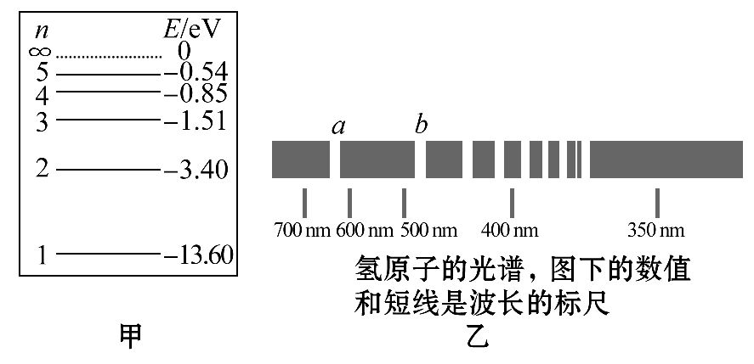
A.从n=5的能级跃迁到n=3的能级
B.从n=4的能级跃迁到n=3的能级
C.从n=5的能级跃迁到n=2的能级
D.从n=3的能级跃迁到n=2的能级
【解题指导】解答本题应该注意以下两个方面：
(1)光子的能量与频率成正比,与波长成反比,即E=hν=。
(2)辐射出的光子能量与能级间的能量差值关系E=hν=E_{m}-E_{n}=-。
【解析】选C。谱线a是氢原子从n=4的能级跃迁到n=2的能级时的辐射光,波长大于谱线b,所以a光的光子频率小于b光的光子频率,所以b光的光子能量大于n=4和n=2间的能级差;n=3跃迁到n=2,n=5跃迁到n=3的能级差小于n=4和n=2的能级差;n=5和n=2间的能级差大于n=4和n=2间的能级差,故选项A、B、D错误,选项C正确。
7.(多选)从同样高度落下的玻璃杯,掉在水泥地上容易打碎,而掉在草地上不容易打碎,其原因是( )
A.掉在水泥地上的玻璃杯动量大,而掉在草地上的玻璃杯动量小
B.掉在水泥地上的玻璃杯动量改变大,掉在草地上的玻璃杯动量改变小
C.掉在水泥地上的玻璃杯动量改变快,掉在草地上的玻璃杯动量改变慢
D.掉在水泥地上的玻璃杯与地面接触时,相互作用时间短,而掉在草地上的玻璃杯与地面接触时间长
【解析】选C、D。设玻璃杯下落高度为h,从高h处落地瞬间的速度大小为,与水泥地或草地接触后停止,根据动量定理可知：由于掉在水泥地上动量变化快,相互作用时间短,受到的合力大,所以水泥地给杯子的冲击力也大,故杯子易碎。应选C、D。
8.(多选)(2016·江门模拟)下列说法正确的是( )
A.卢瑟福通过α粒子散射实验提出了原子的核式结构模型
B.结合能越大,原子核结构一定越稳定
C.若使用某种频率的光不能使某金属发生光电效应,则需增大入射光光照强度才行
D.发生β衰变时,元素原子核的质量数不变,电荷数增加1
E.将核子束缚在原子核内的核力,是不同于万有引力和电磁力的另一种相互作用
【解析】选A、D、E。卢瑟福通过α粒子散射实验提出了原子核式结构模型,选项A正确;结合能大,原子结构不一定稳定,比结合能的大小反映了原子结构的稳定程度,选项B错误;能否发生光电效应主要比较入射光的频率与金属极限频率的大小,与入射光的光照强度无关,选项C错误;β衰变过程中,元素原子核的质量数不变,但核电荷数增加1,选项D正确;原子核间的核力属于强相互作用,是一种短程力,是不同于万有引力和电磁力的另一种性质的相互作用,选项E正确。
9.(多选)(2016·衡水模拟)以下是有关近代物理内容的若干叙述,其中正确的有
( )
A.紫外线照射到金属锌板表面时能产生光电效应,则当增大紫外线的照射强度时,从锌板表面逸出的光电子的最大初动能也随之增大
B.每个核子只跟邻近的核子发生核力作用
C.原子核式结构模型是由汤姆孙在α粒子散射实验基础上提出的
D.太阳内部发生的核反应是热核反应
E.关于原子核内部的信息,最早来自天然放射现象
【解析】选B、D、E。光电子的最大初动能与入射光的频率有关,与光照强度无关,因此增大光照强度,光子的最大初动能不变,选项A错误;核力为短程力,只能跟邻近的核子产生核力的作用,选项B正确;原子核式结构模型是由卢瑟福在α粒子散射实验基础上提出的,选项C错误;太阳内部发生的是热核反应,选项D正确;关于原子核内部的信息,最早来自天然放射性现象,选项E正确。
10.(多选)下列说法正确的是( )
A.β衰变现象说明电子是原子核的组成部分
BU在中子轰击下生成Ba和Kr的过程中,原子核中的平均核子质量变小
C.太阳辐射能量主要来自太阳内部的聚变反应
D.卢瑟福依据极少数α粒子发生大角度散射提出了原子核式结构模型
E.按照玻尔理论,氢原子核外电子从半径较小的轨道跃迁到半径较大的轨道时,电子的动能减小,原子总能量减小
【解析】选B、C、D。β衰变放出的电子是由中子转变成质子而产生的,不是原子核内的,选项A错误U在中子轰击下生成Ba和Kr的过程是裂变反应,原子核中的平均核子质量变小,有质量亏损,以能量的形式释放出来,选项B正确;太阳辐射能量主要来自太阳内部轻核的聚变反应,选项C正确;卢瑟福依据极少数α粒子发生大角度散射,绝大多数不偏转,从而提出了原子核式结构模型,选项D正确;按照玻尔理论,氢原子核外电子从半径较小的轨道跃迁到半径较大的轨道时,电子的动能减小,电势能增大,且原子总能量增大,选项E错误。
二、非选择题(本题共2小题,共30分。需写出规范的解题步骤)
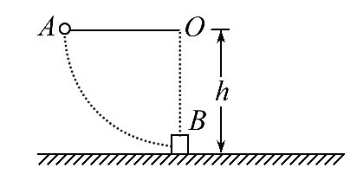
11.(15分) (能力挑战题)如图所示,小球A质量为m,系在细线的一端,线的另一端固定在O点,O点到水平面的距离为h。物块B质量是小球的5倍,置于粗糙的水平面上且位于O点正下方,物块与水平面间的动摩擦因数为μ。现拉动小球使线水平伸直,小球由静止开始释放,运动到最低点时与物块发生正碰(碰撞时间极短),反弹后上升至最高点时到水平面的距离为。小球与物块均视为质点,不计空气阻力,重力加速度为g,求碰撞过程物块获得的冲量及物块在地面上滑行的距离。
【解析】小球的质量为m,设运动到最低点与物块相撞前的速度大小为v₁,取小球运动到最低点时的重力势能为零,根据机械能守恒定律有：
mgh=m
解得：v₁=
设碰撞后小球反弹的速度大小为v′₁,同理有：
mg=mv
解得：v′₁=
设碰撞后物块的速度大小为v₂,取水平向右为正方向,由动量守恒定律有：
mv₁=-mv′₁+5mv₂
解得：v₂=
由动量定理可得,碰撞过程滑块获得的冲量为
I=5mv₂=m
物块在水平面上滑行所受摩擦力的大小为F=5μmg
设物块在水平面上滑行的时间为t,由动能定理有：
-Fs=0-×5m
解得：s=
答案：m
12.(15分)(2016·贵州模拟)
(1)(5分)下列说法正确的有( )
A.普朗克曾经大胆假设：振动着的带电微粒的能量只能是某一最小能量值ε的整数倍,这个不可再分的最小能量值ε叫作能量子
B.α粒子散射实验中少数α粒子发生了较大偏转,这是卢瑟福猜想原子核式结构模型的主要依据之一
C.由玻尔理论可知,氢原子的核外电子由较高能级跃迁到较低能级时,要辐射一定频率的光子,同时电子的动能增大,电势能减小
D.在光电效应实验中,用同种频率的光照射不同的金属表面,从金属表面逸出的光电子的最大初动能E_{k}越大,则这种金属的逸出功W₀越大
E.在康普顿效应中,当入射光子与晶体中的电子碰撞时,把一部分动量转移给电子,因此,光子散射后波长变短
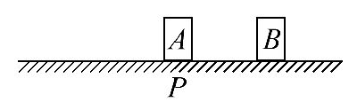
(2)(10分)如图所示,在平直轨道上P点静止放置一个质量为2m的物体A,P点左侧粗糙,右侧光滑,现有一颗质量为m的子弹以v₀的水平速度射入物体A并和物体A一起滑上光滑平面,与前方静止物体B发生弹性正碰后返回,在粗糙面滑行距离d停下。已知动摩擦因数为μ=,求：
①子弹与物体A碰撞过程中损失的机械能。
②B物体的质量。
【解析】(1)选A、B、C。光电效应实验中,用同种频率的光照射不同的金属表面,从金属表面逸出的光电子的最大初动能E_{k}越大,则这种金属的逸出功W₀越小,选项D错误;在康普顿效应中,当入射光子与晶体中的电子碰撞时,把一部分动量转移给电子,因此,光子散射后波长变长,所以选项E错误。
(2)①设子弹与物体A的共同速度为v,由动量守恒定律
mv₀=3mv
则该过程损失的机械能
ΔE=m-·3mv²=m
②以子弹、物体A和物体B为系统,设B的质量为M,碰后子弹和物体A的速度为v₁,物体B的速度为v₂,由动量守恒定律
3mv=Mv₂-3mv₁
碰撞过程机械能守恒
·3mv²=·3m+M
子弹与物体A滑上粗糙面到停止,由能量守恒定律
3μmgd=·3m
又μ=
综上可解得M=9m
答案：(1)A、B、C (2)①m ②9m
关闭Word文档返回原板块

